原酒平台“以酒换酒”服务公告
尊敬的古越龙山原酒平台客户：
为了活跃原酒市场氛围，提升原酒客户的交易体验，现在原酒交易平台上对投资者存量原酒中，古越龙山2005、2006、2007、2008、2009、2010、2011年相关年份的7款产品，现对投资者提供“以酒换酒”服务。具体的换货规则如下：
1.原酒交易平台“以酒换酒”置换服务费用详见附件一；
2.置换酒流程图见附件二；
3.投资者参与“以酒换酒”服务需同意三方确认书，见附件三；
4.“以酒换酒”置换系统操作说明见附件四；
5.“以酒换酒”可以选择自提或邮寄，邮寄合作方为京东快递，费用清单见附件五。

如有疑问请联系原酒平台服务中心，电话0575-85335999。
感谢您的配合与支持！

绍兴黄酒原酒电子交易有限公司

附件一：
原酒“以酒换酒”费用清单
平台产品 | 置换酒 | 置换数量 | 辅材和加工费
05年龙山 | 5KG十五年陈  原酒 | 1坛大坛  置换4坛  5KG小坛 | 5KG小坛1坛：  陶坛：45元/只  包装材料：15元/坛  生产加工费：20元/坛  合计：80元/坛
06年龙山
07年龙山
08年龙山
09年龙山 | 5KG十二年陈  原酒 | 1坛大坛  置换4坛  5KG小坛
10年龙山
11年龙山
“以酒换酒”置换最小单位大坛一坛起，以坛为单位，一坛置换四小坛。

附件二：
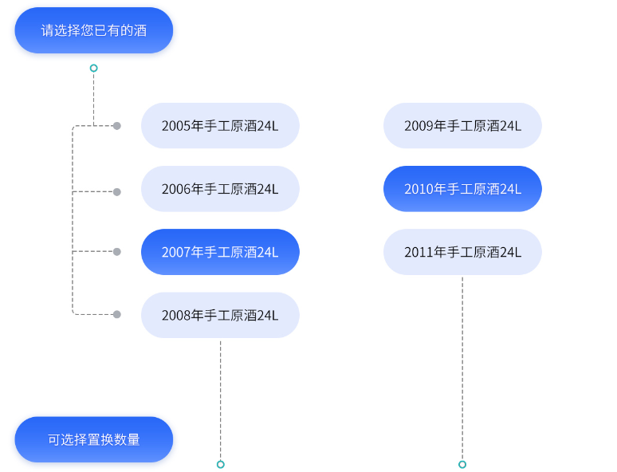
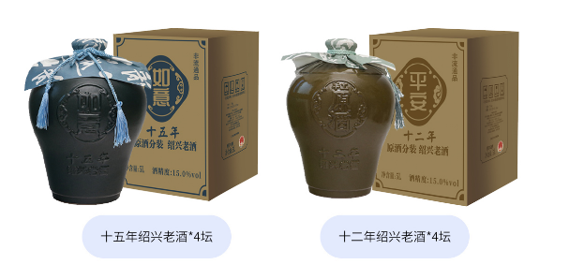

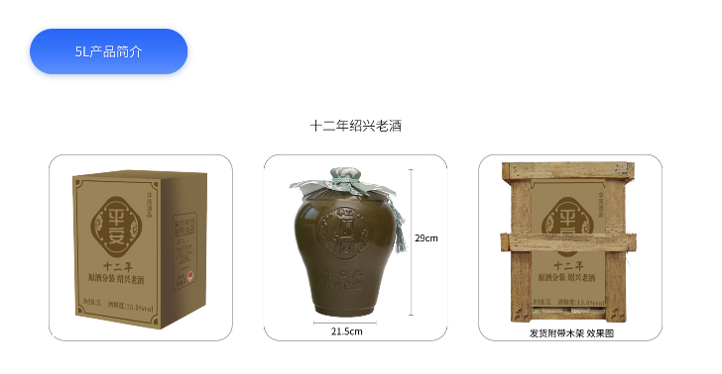
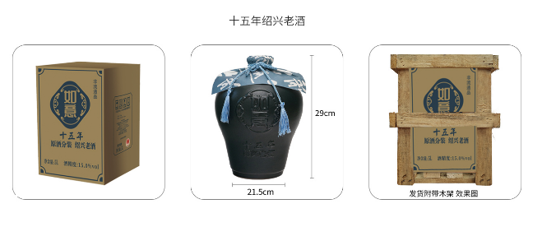

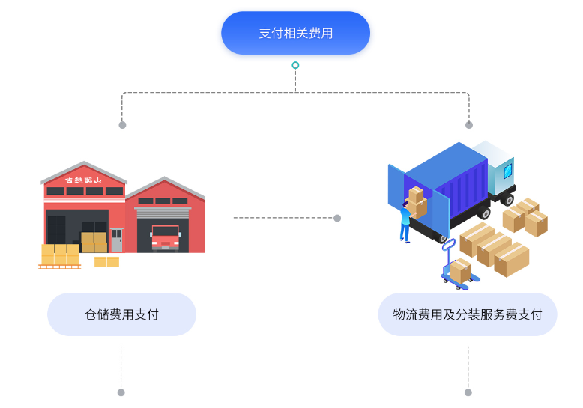

附件三：
“以酒换酒”服务协议确认书
甲方：平台交易客户
乙方：绍兴黄酒原酒电子交易有限公司
丙方：浙江酒管家电子商务有限公司
甲方为绍兴黄酒原酒电子交易平台的交易商，视为原酒交易平台的购买方；乙方为绍兴黄酒原酒电子交易有限公司设立的原酒交易服务平台，提供交易平台服务；丙方为浙江酒管家电子商务有限公司，是浙江古越龙山绍兴酒股份有限公司下属全资子公司，经营网上销售、批发、零售：预包装食品;酒类；日用百货，为“以酒换酒”的服务商，为甲方提供电子交易后的各项服务。
甲乙丙三方确定并认可就甲方通过乙方交易平台“以酒换酒”服务置换甲方存量大坛原酒的各项规则（详见原酒“以酒换酒”公告），同时同意并确认由丙方负责向甲方开具对应服务发票事宜，三方约定并同意如下规则：
- 根据原酒“以酒换酒”公告，甲方可以选择相应的存量原酒申请“以酒换酒”，按系统流程操作，具体操作规则如下：
1.1甲方要先缴纳相关仓储费；
1.2甲方可在系统内进行“以酒换酒”的换酒操作；
1.3甲方须支付相对应的置换服务费；
1.4按步骤完成“以酒换酒”的其他各项提货等操作。
2.操作完成后甲方凭提货信息到丙方仓库自提或者委托丙方代发货物，丙方为甲方代发货产生的运费由甲方承担，原酒“以酒换酒”大坛置换小坛，置换酒不得进入交易平台再次交易。
3.乙方代丙方收取甲方因“以酒换酒”服务产生的费用（费用明细详见“以酒换酒”公告）。丙方负责向甲方开具对应服务费用电子发票，并将发票凭证发送到甲方手机上。
4.丙方承诺提供的置换商品符合国家标准（GB/T17946）。
5.甲方需承诺置换后的商品不作对外销售，不得进入市场流通，如甲方违反此条规定，甲方自行承担一切法律责任及由此给乙、丙方或第三人造成的经济损失。
6.凡甲方自提或者委托丙方代发的原酒,如甲方持有异议,可凭发票和原酒直接到国家黄酒工程技术中心申请鉴定，由此产生的相关费用甲方自理。
本协议一经确认立即生效，生效后三方共同遵守。

附件四：
原酒“以酒换酒”操作说明
登录交易软件点击
点击
选择要换酒的品种点击
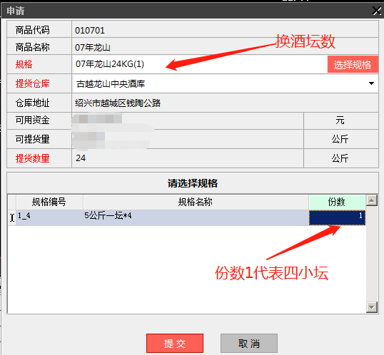
后台审核后点击
再点击办理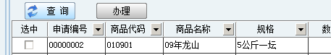
客户可以选择自提或者邮寄
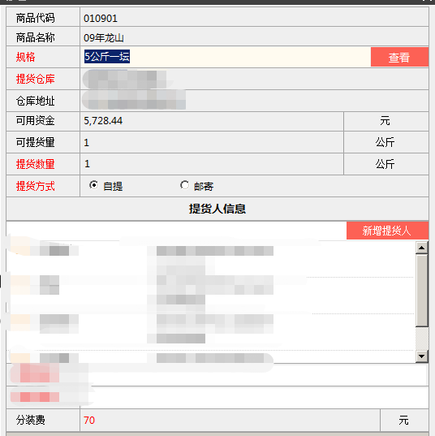
附件五：
京东快递运费价目表
目的省 | 快递费（坛） | 木架费（坛） | 总费用（坛）
山东 | 35 | 8 | 43
河南 | 35 | 8 | 43
湖南 | 35 | 8 | 43
湖北 | 35 | 8 | 43
江西 | 35 | 8 | 43
内蒙 | 35 | 8 | 43
四川 | 35 | 8 | 43
广东 | 35 | 8 | 43
广西 | 35 | 8 | 43
贵州 | 35 | 8 | 43
辽宁 | 35 | 8 | 43
浙江 | 15 | 8 | 23
上海 | 15 | 8 | 23
江苏 | 15 | 8 | 23
安徽 | 15 | 8 | 23
福建 | 30 | 8 | 38
北京 | 35 | 8 | 43
河北 | 35 | 8 | 43
山西 | 35 | 8 | 43
陕西 | 35 | 8 | 43
天津 | 35 | 8 | 43
重庆 | 35 | 8 | 43
海南 | 35.5 | 8 | 43.5
云南 | 35.5 | 8 | 43.5
青海 | 35.5 | 8 | 43.5
宁夏 | 35.5 | 8 | 43.5
吉林 | 35.5 | 8 | 43.5
黑龙江 | 35.5 | 8 | 43.5
甘肃 | 35.5 | 8 | 43.5
新疆 | 55 | 8 | 63
西藏 | 66 | 8 | 74

